**PATOSISTEMA DE LOS CITRICOS**

**Enfermedades más importantes en México**

**Huanglongbing de los cítricos (HLB)**

**Nombres comunes**

HLB, Huanglongbing y Enfermedad del Dragón Amarillo.

**Sinonimia**

*Liberobacter africanum [Candidatus*], *Candidatus Liberobacter africanum, Liberibacter africanus [Candidatus], Candidatus Liberibacter africanus*

*subsp. Capensis.*

**Distribución geográfica**

Derivado de las acciones de vigilancia y muestreo en el marco de la campaña fitosanitaria contra el Huanglongbing de los cítricos (HLB), el estatus fitosanitario del HLB al mes de Marzo de 2016 es presente en 22 estados de la república mexicana con detecciones en material vegetal. Asimismo se ha detectado Psílido Asiático de los Cítricos (PAC) (*Diaphorina citri)* infectivo en los estados de Coahuila, Morelos y Sonora ante lo cual se han implementado diferentes mecanismos de control y erradicación del vector de la enfermedad.

A esta fecha se han identificado un total de 371 municipios con incursiones de la bacteria causante del HLB, de los cuales en 245 municipios se ha detectado en Material Vegetal y 126 en PAC infectivo (SENASICA, 2016). A continuación se muestra la figura 1 “Estatus fitosanitario en México de las detecciones de *Candidatus liberibacter asiaticus* con base en el monitoreo a nivel municipal acumulado al mes de marzo de 2016”.

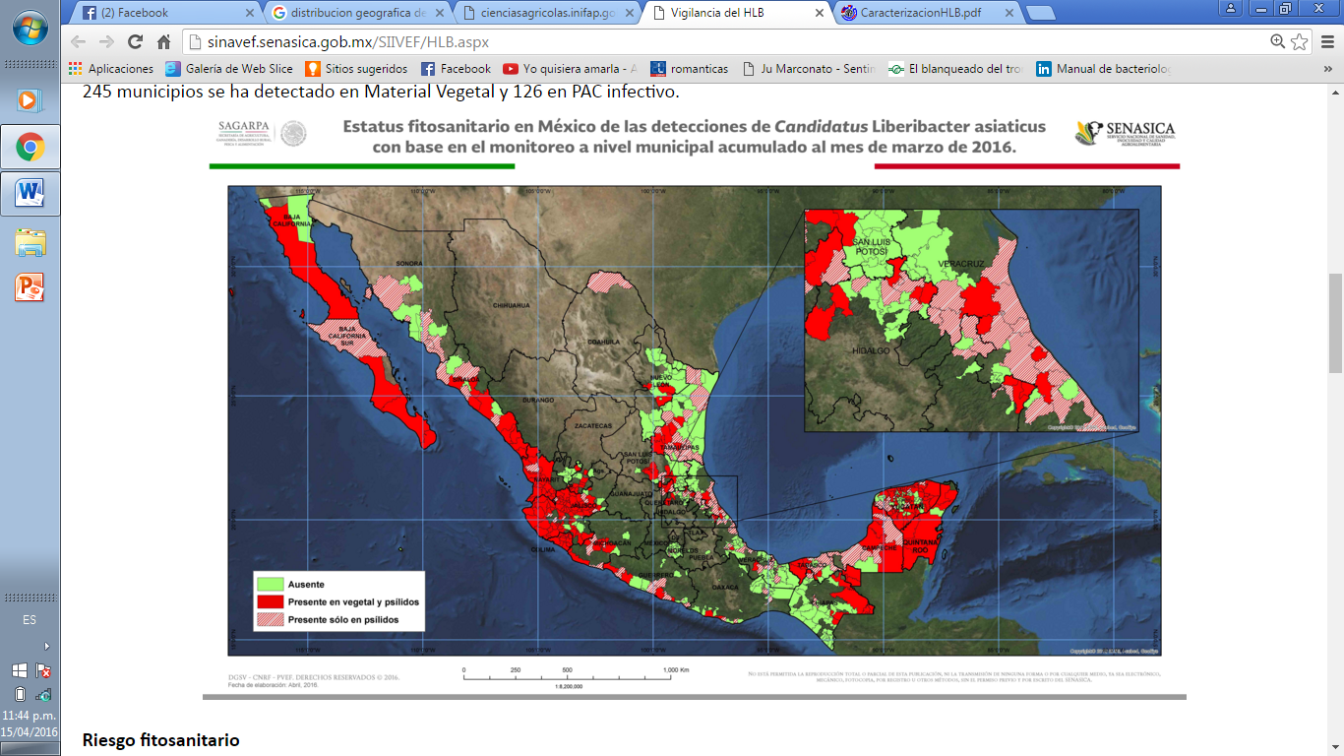

Figura 1 “Estatus fitosanitario en México de las detecciones de *Candidatus liberibacter asiaticus* con base en el monitoreo a nivel municipal acumulado al mes de marzo de 2016”

**Plantas hospederas**

El HLB es una enfermedad que afecta principalmente a todas las especies comerciales de cítricos y a otras especies de la familia Rutaceae (Halbert y Manjunath, 2004) (Cuadro 4). Afecta severamente a naranja (Citrus sinensis), mandarina (Citrus reticulata) y cítricos agrios, como lima mexicana (Citrus aurantifolia) y lima persa (Citrus latifolia).

Sin embargo, muchas otras especies de cítricos pueden manifestar síntomas en diferentes niveles de expresión. Por ejemplo, en México México los daños más severos se reportan en plantaciones de limón mexicano y persa. Las afectaciones son menores o inexistentes en naranja trifoliada (Poncirus trifoliata) y sus híbridos, así como en pomelo.

Cuadro 4. Especies en las que se ha encontrado HLB y su nombre común

|  |  |  |
| --- | --- | --- |
| **Familia** | **Nombre científico** | **Nombre común** |
| Apocynaceae | Catharantus roseus | vinca |
| Convolvulaceae | Cuscuta australis | cuscuta |
| Rutaceae | *Citrus auratntifolia* | Lima mexicana |
| *Citrus auratntium* | Naranja agria |
| *Citrus grandis* | Pomelo |
| *Citrus limon* | limón |
| *Citrus paradasi* | Toronja |
| *Citrus sinensis* | Naranja dulce |
| *Citrus sp* | Citricos en general |
| *Murraya paniculata* | Limonaria/Mirto |

**Importancia económica**

La enfermedad y los costos de su manejo traen consigo pérdidas directas en el rendimiento, volumen y valor de la producción con consecuencias económicas, sociales y ambientales negativas. El impacto económico del HLB está asociado a la importancia de los hospedantes, entre los que se encuentran todas las especies comerciales de cítricos. La muerte económica de la planta se produce paulatinamente después de la infección por el patógeno, debido a defoliación, deformación y caída de los frutos, con la consiguiente reducción del valor comercial de éstos, y culmina con su muerte biológica.

El incremento en los costos de producción convierte a los pequeños y medianos productores, quienes son los menos tecnificados y poseen menor capital, en vulnerables a pérdidas económicas y en los más afectados por el HLB.

La reducción y pérdida en la producción de cítricos afecta directamente al empleo, tanto en campo como en la agroindustria, y en empresas relacionadas a la producción, procesamiento y distribución de cítricos. A todo esto, se suman impactos ambientales asociados principalmente a la eliminación y quema de millones de árboles y al uso intensivo de plaguicidas químicos. (FAO 2016)

**Síntomas (daños**)

En las hojas se observa una coloración amarilla pálida con áreas color verde, irregulares (moteado), manchas asimétricas, defoliación, engrosamiento y aclaración de las nervaduras, asimetría y difusión de colores en las nervaduras y folíolos, hojas pequeñas y rectas. Muchas veces puede confundirse con deficiencias de micronutrientes como: zinc, hierro, calcio, magnesio, manganeso y cobre.

En algunos sitios, los síntomas de greening se buscan en el campo, revisando la decoloración irregular (asimétrica) de la hoja en línea paralela a ambos lados del limbo foliar (izquierdo y derecho)-estilo “mariposa” que se dividen por la nervadura principal de la hoja. Se pude observar que la hoja tiene en un lado del limbo (ala izquierda de la “mariposa”), un color verde normal, sin embargo en el otro lado paralelo (ala derecha de la

“mariposa”), tiene una clorosis o decoloración, esta sintomatología está estrechamente asociada a la enfermedad.

En las ramas hay defoliación y caída de frutos, reducción del crecimiento y muerte de las ramitas. En los frutos se observa externamente deformación y asimetría, reducción del tamaño, aparición de manchas verdes claras las cuales contrastan con el verde normal del fruto, así como inversión de color en el fruto. La deformación de los frutos aparece donde hay síntomas en las hojas. Internamente puede observarse diferencia de maduración y aborto de semillas, en algunos casos la parte blanca de la cáscara (albedo) se presenta con un espesor mayor que lo normal. En un corte longitudinal del fruto, se observa una coloración amarilla naranja en los filamentos de la columnela (paralelo central). Tiene elevada acidez, baja proporción de jugo y bajo contenido de azúcar, por lo que resultan no aptos para su consumo (OIRSA, 2008).

**Morfología**

El HLB, es una enfermedad causada por una bacteria “*Candidatus Liberibacter spp*.”, Gram negativa, vascular, limitada al floema, que no es posible cultivarla en forma aislada en medios artificiales. (SENASICA, 2016)

**Ciclo de vida y ecología**

La bacteria vive y se desarrolla en el floema de las plantas obstaculizando el flujo de savia. A partir del brote afectado, la bacteria se dispersa por toda la planta, afectando la copa y disminuyendo la producción de la planta a niveles despreciables. Si el vector adquiere la bacteria al alimentarse de una planta afectada, la transmitirá persistentemente, a lo largo de toda su vida, incluso al estado ninfal. Por lo tanto es necesario eliminar todas las plantas con síntomas de la enfermedad, además de realizar el control químico del vector.

La principal forma de ingreso a un área, es a través del material de propagación infectado que puede provenir de plantas con o sin síntomas, por ello es fundamental el diagnóstico apoyado con análisis de laboratorio. Además, la bacteria es transmitida naturalmente por los siguientes psílidos: *Diaphorina citri y Trioza erytreae*, existiendo cierta especificidad en la transmisión de las variantes de la plaga.

Características morfológicas y fisiológicas de *Diaphorina citri*

* Tamaño: 3 a 4 mm de longitud; color marrón claro, con moteados recubiertos de polvo ceroso.
* Cabeza: café con ojos rojos.
* Antenas: Con 11 segmentos, ápice negro con dos manchas café claro en la parte media.
* Alas: Son anchas en tercio apical y transparentes con manchas marrón claro en el borde, el cual es un carácter importante para la identificación.
* Huevos: Alargados de 0.3 mm de longitud, color amarillo claro a anaranjado.
* Ubicación: Ápices de las hojas nuevas y brotes, en forma vertical.
* Reproducción: La hembra oviposita hasta 800 huevos durante su vida y se reproduce en forma sexual.
* Ciclo de vida: Consta de 15 a 47 días dependiendo de las condiciones del clima. Los adultos pueden vivir algunos meses. o Tienen 9 a 10 generaciones al año.

Como se aprecia en figura 2. Factores de diseminación en espacio y tiempo del HLB; el HLB es resultado de una compleja interacción entre el hospedero (cítrico), el patógeno asociado (bacteria), el vector que lo transmite (*Diaphorina citri*), y el ambiente (principalmente factores climáticos), que incrementan o disminuyen las probabilidades de incidencia de la enfermedad de acuerdo al efecto del clima en la biología e interacciones entre hospederos, vectores y agente causal (FAO, 2016).

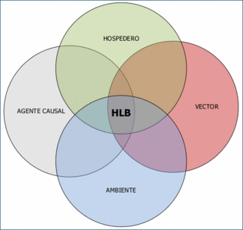

Figura 2. Factores de diseminación en espacio y tiempo del HLB

**Enemigos naturales**

A continuación en el cuadro5. Se enlistan las especies detectadas como depredadoras de *D. citri* en las 92 huertas muestreadas. La abundancia relativa de las especies encontradas varía según la especie de cítrico inspeccionada. Lozano y Jasso (2012)

Cuadro 5. Depredadores de *Diaphorina citri*

|  |  |  |  |
| --- | --- | --- | --- |
| Familia | Subfamilia | Género | Especie |
| Coccinellidae | Coccinellinae | *Arawana* | sp*.* |
| Coccinellinae | *Azya* | *orbigera* Mulsant |
| Coccinellinae | *Cycloneda* | *sanguinea* (L) |
| Chilocorinae | *Chilocorus* | *cacti* (L) |
| Sticholotidinae | *Delphastus* | sp*.* |
| Coccinellinae | *Olla* | *v-nigrum (*Mulsant) |
| Scymninae | *Zagloba* | sp*.* |
| Chrysopidae | Chrysopinae | *Chrysoperla* | spp*.* |
| Chrysopinae | *Chrysoperla* | *rufilaris* Burmeister |
| Chrysopinae | *Ceraeochrysa* | *sp.nr. cincta* (Schneider) |
| Chrysopinae | *Ceraeochrysa* | *cubana* (Hagen) |
| Chrysopinae | *Ceraeochrysa* | *claveri* (Navás) |
| Chrysopinae | *Ceraeochrysa* | *valida* (Banks) |
| Chrysopinae | *Ceraeochrysa* | *everes* (Banks) |

**Manejo de la planta**

Las actividades que se llevan a cabo en México con el objetivo de que personal técnico y productores conozcan las medidas fitosanitarias apropiadas para la detección y control de la enfermedad y su vector, con el fin de prevenir su establecimiento ante una eventual introducción a nuestro país planteados son los siguientes:

* Exploración para detección de síntomas
* Muestreo de plantas para diagnóstico sintomático
* Muestreo de psílidos para diagnóstico asintomático
* Establecimiento de Sitios de Vigilancia Epidemiológica Fitosanitaria (SIVEFc)
* Capacitación a técnicos, viveristas y productores
* Divulgación
* Seguimiento mensual físico-financiero
* Supervisión y evaluación
* Estudios de análisis de riesgo de plaga

Para explorar los huertos se toma en cuenta:

* Huertos con plantas jóvenes (4-10 años)
* En época de mayor brotación
* Huertos aledaños a cuerpos de agua
* Plantas de las orillas de las huertos
* Huertos jóvenes que estén junto a huertos viejos

**Cancro de los cítricos (*Xanthomonas citri)***

**Nombre común**

Cancro de los cítricos, cancro bacteriano de los cítricos, bacteriosis del limonero, cancro cítrico.

**Sinonimia**

*Xanthomonas axonopodis pv. Citri; Xanthomonas axonopodis pv. Aurantifolii; Xanthomonas campestris pv. Aurantifolii; Xanthomonas campestris pv. Citri; Xanthomonas citri f. sp. Aurantifolia; Bacillus citri; Bacterium citr; Phytomonas citri; Pseudomonas citri;*

**Plantas hospederas**

Los cítricos listados en el Cuadro 6. Son los hospedantes naturales del cancro de los cítricos. La susceptibilidad varía conforme a la especie y órgano afectado (hojas, ramas o frutos). (LANREF-CP, 2015)

|  |  |  |
| --- | --- | --- |
| FAMILIA | ESPECIE | NOMBRE COMÚN |
| ASTERACEAE | *Ageratum conyzoides* | Hierba de cabra |
| RUTACEAE | *Aegle marmelos* | Manzana piedra |
| *Casimiroa edulis* | Zapote blanco |
| *Citrys aurantiifolia* | Lima mexicana |
| *Citrus aurantium* | Naranja agria |
| *Citrus hystrix* | Lima kafir |
| *Citrus junos* | Yozu |
| *Citrus limetta* | Limón dulce |
| *Citrus limón* | Limón |
| *Citrus madurensis* | Limón |
|  | *Citrus maxima* | Pomonelo |
| *Citrus medica* | Cidra |
| *Citrus natsudaidai* | Pomelo japonés |
| *Citrus reshi* | Mandarina cleopatra |
| *Citrus reticulata* | Mandarina |
| *Citrus reticulata x Poncirus trifoliata* | Citrón |
| *Citrus sinensis* | Naranja |
| *Citrus sunki* | Naranja dulce |
| *Citrus tankan* | Naranja dulce |
| *Citrus unshiu* | Mandarina satsuma |
| *Citrus x paradisi* | Pomelo |
| *Eremocitrus glauca* | Lima |
| *Fortunella japónica* | Naranjo enano |
| *Fortunella margarita* | Toronja |
| *Limonia acidissima* | Limonia |
| *Poncirus trifoliata* | Naranjo espinoso |

**Importancia económica**

Las pérdidas económicas a causa del cancro de los cítricos se deben principalmente a la defoliación, abscisión prematura y manchado de frutos. Los árboles jóvenes son más susceptibles a X. citri, por lo que pueden resultar infectados hasta el 100 % de sus frutos y hojas. La severidad tiende a aumentar con el tiempo, mientras que el rendimiento se reduce paulatinamente. No se tienen datos específicos sobre pérdidas económicas en diferentes regiones y países, sin embargo, la enfermedad es sujeta de medidas cuarentenarias que imposibilitan el comercio internacional. (LANREF-CP, 2015)

**Síntomas (daños)**

La enfermedad puede causar defoliación severa, muerte regresiva de las ramas, y caída prematura de frutos. (LANREF-CP, 2015).

Hojas

Las hojas de los cítricos son susceptibles a la enfermedad durante la primera mitad de la fase de expansión. La infección puede abarcar todo el grosor de la hoja y atravesar el haz y envés. Las lesiones en el haz se observan generalmente más aplanadas y hundidas; mientras que en el envés se aprecian en forma de pequeñas ampollas cuando la lesión es joven, o como pequeños volcanes (bordes salientes y centro hundido) cuando la lesión es más avanzada. Las lesiones jóvenes presentan un halo amarillo y bordes húmedos, los cuales desaparecen al aumentar la edad de la lesión. Las lesiones miden aproximadamente de 2- 10 mm, aunque en condiciones favorables pueden coalescer y afectar superficies mayores.

Ramas, tallos y troncos

Los síntomas en etapas iniciales se observan como lesiones elevadas, corchosas, y con márgenes húmedos; con el tiempo los márgenes adquieren apariencia aceitosa. En especies y cultivares susceptibles puede ocurrir muerte descendente de ramas que han sido infectadas severamente.

Frutos

Se manifiestan como lesiones elevadas, corchosas, con bordes húmedos y margen clorótico, que tienden a desaparecer al aumentar la edad de la lesión. Las lesiones pueden profundizar hasta 1 mm en la cáscara, pero sin afectar la parte comestible. Los frutos jóvenes son más susceptibles y puede ocurrir más de un ciclo de infección, ya que el período de susceptibilidad abarca de 90-120 días después de la caída de los pétalos.

Los frutos afectados son inservibles para comercialización debido al daño estético y restricciones cuarentenarias en mercados internacionales

**Morfología**

*X. citri* es una bacteria gram negativa, con forma de bastón (1.5-2.0 x 0.5-0.75 μm) y presenta un solo flagelo polar; es una bacteria aeróbica obligada, las colonias crecen en medio de cultivo agar y glucosa, con consistencia mucoide de color amarillo cremoso debido al pigmento xantomonadina que producen. La temperatura máxima de crecimiento es de 35-39 °C, siendo la óptima de 28-30 °C. Poseen metabolismo oxidativo de la glucosa, catalasa positiva, Kovacs oxidasa negativa o débil, reducción de nitratos negativa, no utiliza asparagina como fuente de carbono y nitrógeno simultáneamente, realizan hidrólisis de almidón y caseína, Tween 80 y aesculina con reacción positiva. La gelatina y pectatos son licuados por la bacteria, requiere de metionina o cisteína para desarrollarse y el crecimiento es inhibido por 0.02 % de cloruro de trifeniltetrazolium. (LANREF-CP,2015)

**Ciclo de vida y ecología**

El cancro de los cítricos causado por *X. citri* puede ocurrir durante todo el año y afectar plántulas y árboles jóvenes, los cuales generalmente presentan una alta producción de brotes vegetativos, principalmente durante el verano y otoño. Sin embargo, la incidencia de la enfermedad disminuye cuando los árboles están en plena producción y no ocurre una nueva brotación vegetativa. La severidad de la enfermedad también depende de la especie de cítrico y tipo de cultivar sembrado (LANREF-CP, 2015).

Las lesiones cancrosas se forman sobre las hojas, ramas y frutos, de las cuales la bacteria puede ser aislada*. X. citri* puede sobrevivir en los tejidos infectados de forma epífita sobre especies hospedantes y no hospedantes y como saprófito en los residuos vegetales presentes en el suelo

La bacteria sobrevive en lesiones ubicadas en brotes vegetativos, las cuales conforman la principal fuente de inóculo para ciclos de cultivo de años posteriores. Existen reportes de infecciones latentes sobre brotes infectados a finales del otoño previo a la dormancia de los árboles.

La bacteria invernante causa nuevas infecciones a la llegada de la primavera, que generan grandes cantidades de bacterias que son dispersadas por diferentes medios. La bacteria también puede sobrevivir largos períodos de tiempo en la corteza de los troncos y ramas laterales.

**Clorosis variegada de los cítricos (CVC)**

**Nombre común.**

Clorosis variegada de los cítricos (CVC)

**Sinonimia**

Xylella fastidiosa

**Plantas hospederas**

El principal hospedante de esta bacteria es la naranja dulce (Citrus sinensis), aunque también se ha presentado en árboles propagados por injerto como *C. limonia, C. reshni y C. volkameriana* (LANREF, 2015).

**Importancia económica**

La clorosis variegada de los cítricos se ha descrito como “la enfermedad más destructiva de la naranja dulce”; en Brasil se ha dispersado rápidamente en grandes extensiones cultivadas con naranja, afectando a 1.8 millones de árboles y ocasionando pérdidas anuales por 100 millones de dólares.

México se ubica como el quinto productor de cítricos en el mundo, con una extensión en el ciclo 2012 de 554,511.50 ha establecidas en 24 estados del país, en los que se producen 6.6 millones de toneladas con un valor de producción de 12,403 millones pesos, los principales cítricos son: naranja, limón, mandarina, tangerina, toronja y lima (LANREF-CP, 2015).

**Síntomas (daños)**

Los síntomas de la clorosis variegada de los cítricos suelen empezar por una clorosis similar a una deficiencia nutrimental por zinc y suele ocurrir en las ramas terminales. Las hojas presentan lesiones gomosas y abultadas en el envés, mientras que en el haz aparece una clorosis. Al extenderse los síntomas, las nuevas hojas son pequeñas y tienden a curvarse hacia arriba, se produce una marchitez en ramas; el tamaño de los frutos se reduce considerablemente y la cáscara se endurece. El árbol una vez infectado con el patógeno se vuelve improductivo al cabo de tres años y el crecimiento se reduce considerablemente. Los árboles más jóvenes son más susceptibles, respecto a los árboles con edades mayores a diez años. Los síntomas se manifiestan con mayor intensidad e incidencia en los climas cálidos.

**Morfología**

*X. fastidiosa* es una bacteria gram negativa, limitada al xilema, de forma bacilar, sin flagelos y no forma esporas, tamaño de 0.4 a 0.5 μm de diámetro y de 1-5 μm de longitud. (LANREF-CP, 2015)

**Ciclo de vida y ecología**

La propagación de la enfermedad inicia a partir de plantas enfermas. A largas distancias, la diseminación se realiza a través de material vegetal contaminado. La bacteria se disemina por medio de insectos vectores de la familia Cicadellidae conocidos como chicharritas; estos insectos poseen aparato bucal picador-chupador y se alimentan de la savia vegetal; los adultos y ninfas, pueden adquirir la bacteria después de alimentarse de tejidos suculentos en plantas enfermas, la savia con la bacteria es absorbida y retenida en el intestino y esófago del insecto; ya en el interior, la bacteria se multiplica y forma una cápsula de protección..

Se han identificado, al menos 11 especies de cicadélidos que transmiten la clorosis variegada de los cítricos en Brasil. Los vectores más importantes en ese país son *Acrogonia terminalis*, *Dilobopteros costalimai, Oncometopia fascialis, Sonesimia grossa, Hortensia similis, Bucephalogonia xanthophis, Acrogonia citrina, Paratona gratiosa, Homalodisca ignorata, Fingeriana dubia y Ferrariana sp.* *Homalodisca coagulata* también se reporta como vector de CVC

**Citrus Leprosis Virus (CiLV-C)**

**Nombre común**

Leprosis de los cítricos

**Sinonimia**

Leprosis

**Distribución geografica**

Al mes de febrero de 2014 la enfermedad leprosis de los cítricos se encuentra presente en los municipios de Acacoyahua, Acala, Amatenango de la frontera, Ángel Albino Corzo, Berriozabal, Chiapa de Corzo, Chicomuselo, Copainalá, Francisco León, Frontera Comalapa, Frontera Hidalgo, Huehuetán, Huixtla, La Concordia, La Trinitaria, Mazatán, Metapa, Montecristo de Guerrero, Motozintla, Ocozocoautla, Palenque, Pichucalco, San Lucas, Solosuchiapa, Suchiapa, Suchiate, Tapachula, Tecpatán, Tuxtla Chico, Tumbalá, Tuzantán, Villacorzo, Villaflores, Venustiano Carranza, San Fernando, Tuxtla Gutiérrez, Chilón, Escuintla, Villa Comatitlán, Cacahoatán, Ciudad Hidalgo y Unión de Juárez, en el estado de Chiapas. Asimismo, se encuentra en el municipio de Tolimán, Querétaro, en los municipios de Huimanguillo y Cunduacán, Tabasco y los municipios de Agua Dulce, Jesús Carranza, Las Choapas, Jáltipan, Soconusco y Uxpanapa, Veracruz. (SENASICA, 2014)

A continuación se muestra en la Figura 3. Estados con presencia de leprosis de los cítricos al mes de febrero de 2014

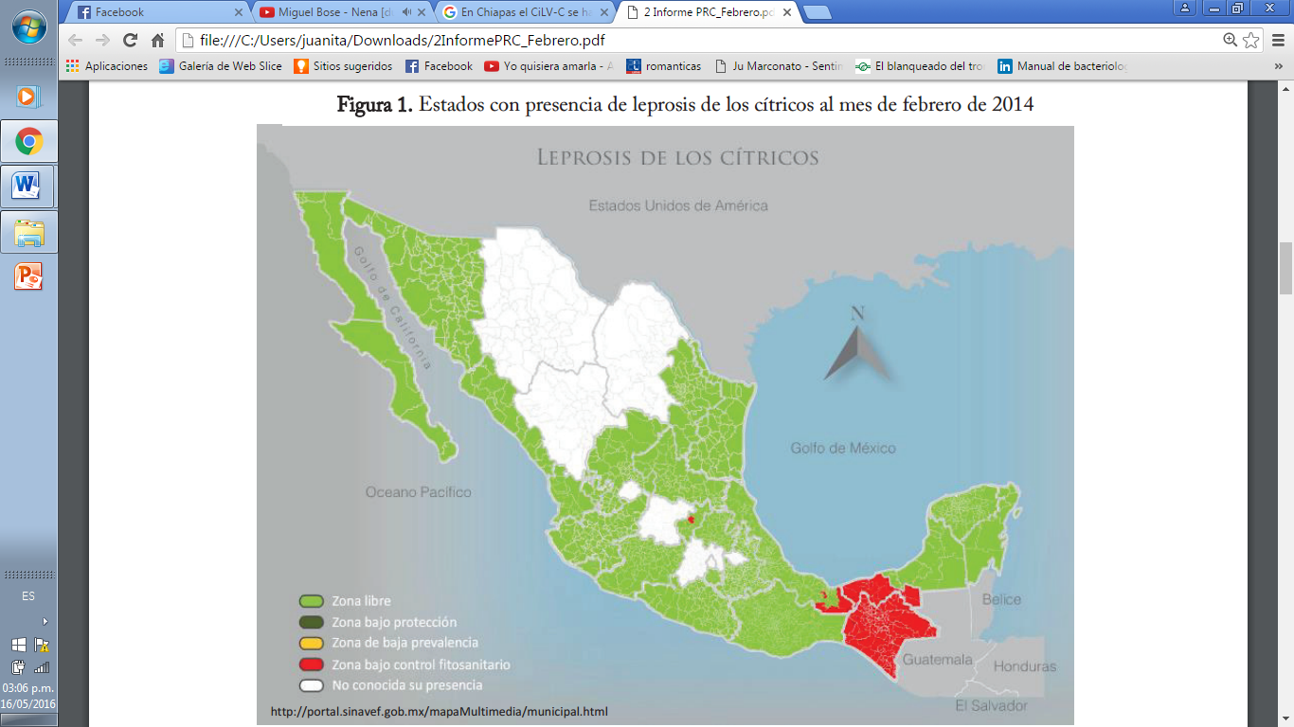

Figura 3. Estados con presencia de CiLV al mes de febrero de 2014 (SENASICA, 2014)

**Plantas hospederas**

La infección natural de CiLV-C y CiLV-N es de naturaleza sintomática y ocurre únicamente en especies de la familia Rutaceae. La mayor prevalencia de estos virus se presentan en naranja dulce (C. sinensis) y mandarina. CiLV-N es restrictivo a estas dos especies mientras que CiLV-C afecta una mayor amplitud de especies. Todas las variedades de naranja dulce son susceptibles. Mandarinas, tangerinas y toronjas exhiben distintos grados de tolerancia (Cuadro 2). (DGSA et Mora, 2011)

Cuadro 7. Especies de la familia Rutaceae hospederas del CiLV

|  |  |  |
| --- | --- | --- |
| **FAMILIA** | **ESPECIE** | **NOMBRE COMÚN** |
| **RUTACEAE** | *Citrus sinensis* | Naranja dulce |
| *Citrus aurantium* | Naranja agria |
| *Citrus jambhiri* | Limón rugoso |
| *Citrus medica* | Cidra, cidrera |
| *Citrus reshni* | Mandarina cleopatra |
| *Citrus reticulata* | Mandarina |
| *Citrus paradisi* | Toronja |
| *Citrus paradisi x C. sinensis* | Tangerina |
| *Citrus sinensis x Poncirus trifoliuto* | Ponciro, Pomelo de Siria |

**Síntomas (daños)**

En México, en la condición actual de reducida prevalencia y baja presión de inóculo no es evidente el proceso defoliativo pero sí la muerte de ramas jóvenes y síntomas en hojas y frutos producto de infecciones locales dado que CiLV-C o CiLV-N no inducen infecciones sistémicas. La localización de árboles enfermos puede estar en agregados y no necesariamente en los márgenes de los huertos como puede ocurrir con el Huanglongbing o HLB.

Hojas

Los síntomas pueden variar de acuerdo con la especie o variedad, la región donde ocurre la enfermedad y la fase de desarrollo del órgano afectado en el momento de la infección. Las hojas de brotes presentan manchas circulares cloróticas lisas o rugosas, las cuales pueden estar delimitadas por nervaduras y presentar algunas veces un punto central y círculos concéntricos. Las lesiones mayores se encuentran generalmente en hojas de mayor edad, localizadas en la parte superior de la copa del árbol. Las lesiones pueden aparecer a partir de los 15 días después de la inoculación del virus. El número de lesiones foliares y la época de aparición de síntomas puede causar una intensa defoliación y prematura caída de los frutos.

Ramas

En ramas jóvenes los síntomas inician con pequeñas manchas cloróticas aproximadamente circulares que van tornándose rugosas a lo largo del tallo. Las lesiones más viejas se transforman en lesiones corchosas café obscuras. Los brotes de estas ramas pueden tener un aspecto sano. Eventualmente las lesiones pueden cubrir porciones completas del tallo y la rama puede morir por obstrucción del floema. En México este tipo de lesiones se han detectado en naranja dulce en zonas infestadas.

Frutos

En frutos verdes, las lesiones son inicialmente pequeñas, circulares y cloróticas. Las manchas de mayor tamaño pueden exhibir el centro café claro a necrótico. En frutos con mayor madurez son evidentes manchas con centro necrótico y cierta depresión. Las manchas pueden coalescer y mostrar un anillado característico. Eventualmente la mancha se torna café obscura claramente deprimida. Este daño afecta al aspecto cosmético de los frutos lo que daña la comercialización. En México estos síntomas se han observado en naranja dulce (*C. sinensis*).

**Morfología**

El genoma de CiLV-C y CiLV-N consiste en dos segmentos (5 y 9Kb) de ARN de cadena simple con transcripción en sentido positivo y una cola Poli-A. CiLV-N es un bacilo biparticulado corto de 40-50 x 100-11 Onm. Su genoma no ha sido caracterizado

**Ciclo de vida y ecología**

El virus de la leprosis de los cítricos citoplasmático y nuclear, es causante de lesiones foliares y lesiones necróticas corchosas en ramas y frutos, delimitadas al área donde se localizan y alimentan los ácaros vectores. En estudios de microscopia de luz, se ha observado que en los tejidos de empalizada y parénquima esponjoso afectado por lesiones causadas por el CiLV-C, hay una severa hiperplasia e hipertrofia, intercaladas por un grupo de células necróticas. La hiperplasia, en forma de divisiones periclinales del parénquima en empalizada, produce masas de células que provoca la ampliación del grosor de las hojas.

En lesiones causadas por CiLV-N, se observan cambios similares pero en menor grado. Un estudio preliminar de la distribución de los efectos citopatológicos en lesiones foliares causadas por el CiLV-C, mostró que en lesiones jóvenes, la hiperplasia e hipertrofia estuvieron ausentes y la mayoría de las células contenían viroplasmas o partículas virales, en lesiones maduras, la hiperplasia e hipertrofia estuvo presente, pero las células que contenían viroplasmas o viriones representó menos del 1% del total examinado.

Por lo general, los tejidos vasculares no contenían viroplasmas o viriones, pero a veces estaban infectadas, incluyendo las células del parénquima del floema. Por lo tanto, es posible que el material infeccioso pueda llegar a los vasos del floema. Sin embargo sí esto ocurre, una posible explicación al hecho de que el virus no es sistémico es que este material infeccioso se degrada o no puede salir de la célula acompañante.

**Mancha negra de los cítricos**

**Nombre común.**

Teleomorfo: *Guignardia citricarpa Kiely.*

Anamorfo: *Phyllosticta citricarpa*  (McAlpine) Van der Aa

**Sinonimia**

*Phoma citricarpa* McAlpine; *Phoma citricarpa var. Mikan* Hara*; Phyllosticta citricarpa (*McAlpine*) Aa; Phyllostictina citricarpa (*McAlpine) Petr

**Distribución geografica**

Plaga ausente. De acuerdo a la NIMF no 8, esta plaga se considera como Ausente: no hay registros de la plaga.

**Plantas hospederas**

Los principales hospedante de *G. citricarpa* son especies del género Citrus como limón mandarina (*C. limonia*), tangor (*C. nobilis*), mandarino (*C. poonensis*), *C.* *tankan,* pomelo (*C. paradisi*), limones (*C. limon*), limas (*C. aurantifolia*), mandarinas (*C. reticulata*), naranjas (*C. sinensis*) y *Fortunella sp*.

El naranjo agrio (*C. aurantium)* no es susceptible, pero las naranjas de maduración tardía, limones, mandarinas y pomelos son los más susceptibles. El limón puede ser utilizado como indicador durante actividades de monitoreo de la enfermedad por ser el hospedante preferencial. Para el desarrollo de una epidemia se requiere sólo de un grupo reducido de árboles infectados

**Importancia económica**

Es una de las enfermedades más importantes en áreas citrícolas de Asia, Australia, Sudamérica y África. La enfermedad es importante sobre todo en precosecha por causar lesiones en la cáscara y demeritar la calidad de los frutos. Casi todos los cultivares de cítricos comercialmente importantes son susceptibles

**Síntomas (daños)**

La enfermedad afecta diferentes órganos de la planta.

Hojas: las lesiones son circulares, de 2 mm de diámetro, de color café y en cuyo centro se forman los cuerpos fructíferos del hongo (picnidios); los síntomas en follaje son más comunes en limoneros que en naranjos.

Todas las variedades son susceptibles a la enfermedad con excepción del naranjo agrio (*Citrus aurantium* L.) y los híbridos del mismo. Los limones (*Citrus limon*) son particularmente más susceptibles.

Frutos: los síntomas inician como manchas duras o lesiones conocidas como “tiro de munición”, con tamaño de 1-2 mm de diámetro, de color café rojizo. En frutos verdes las lesiones presentan un halo amarillo. Los síntomas son más frecuentes en las zonas más soleadas del árbol. Con el tiempo las lesiones adquieren una coloración más oscura, y pueden coalescer aumentando el área afectada e inclusive cubrir todo el fruto. Las manchas suelen presentar márgenes de color café rojizo y el centro hundido, y adquieren una coloración café claro; los bordes se oscurecen y los picnidios se forman en el tejido hundido el cual puede profundizar la cáscara hasta 1-2 mm, sin afectar la parte comestible. Cuando el fruto pierde clorofila aparecen las manchas como pecas.

Los frutos muestran diferentes tipos de síntomas, dependiendo las condiciones de temperatura y el estado de madurez del fruto. Los síntomas en frutos se clasifican en cuatro: mancha dura o negra, mancha pecosa, mancha virulenta y falsa melanosis

**Morfología**

El patógeno manifiesta dos estados biológicos, uno de tipo sexual representado por las ascosporas de *G. citricarpa* y un estado asexual representado por las picnidiosporas de *Phyllosticta citricarpa*. Las ascosporas son producidas en los residuos de hojas infectadas a partir de los pseudotecios que se desarrollan entre los 40-180 días después de la infección. En la figura_ se muestra el ciclo de vida de la mancha negra de los cítricos.

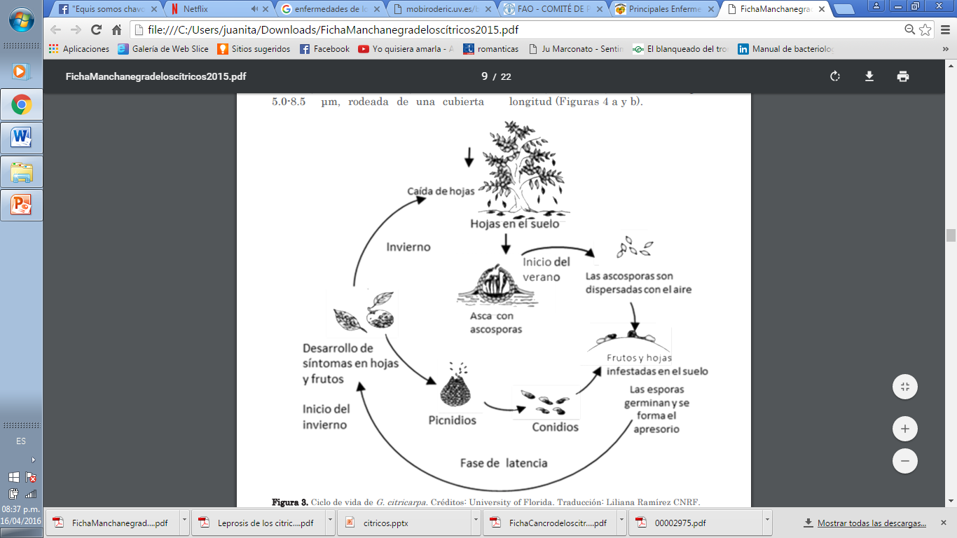

Figura_ Ciclo de vida de *G. citricarpa*

**Aguado y podredumbre marrón**

**Nombre común.**

Aguado y podedumbre de cuello y raíz de los citricos. Causado por *Phytophthora parasitica.y Phytophthora citrophthora*

**Sinonimia**

*Phytophthora nicotiane var. parasitica*

**Síntomas (daños)**

* Destrucción de raíces absorbentes.
* Exudación de goma y chancros en la base del tronco.
* Defoliación y seca de ramas. En los primeros síntomas las hojas aparecen con el amarilleamiento del nervio central, síntoma inequívoco de la mala asimilación de nitrógeno al tener el sistema radicular destruido por *Phytophthora sp*.
* Aguado, daños directos en la fruta con caída de esta al suelo y merma en la producción.
* Debilitamiento del árbol con reducción de la producción en cantidad y calidad, e incluso la muerte, en el caso de gomosis o prodredumbre de cuello.

**Ciclo de vida y ecología**

*P. citrophthora*  y *P. parasitica* son oomicetos que se desarrollan principalmente en el suelo, donde sobreviven en forma de micelio, clamidosporas y oosporas. La reproducción se da en forma de esporangios, que contienen en su interior unos propágulos infectivos denominados zoosporas, un tipo de esporas con flagelo que pueden moverse en el agua. Las condiciones de encharcamiento del suelo, por lluvias o riegos excesivos, favorecen el desarrollo de *Phytophthora* en la parcela*.* La mayor actividad parasitaria del patógeno se da con temperaturas medias entre 18 y 24ºC, aunque el óptimo depende de la especie de *Phytophthora*. Las salpicaduras provocadas por la lluvia diseminan los propágulos del patógeno desde el suelo hasta los frutos. Si persisten las condiciones adecuadas de temperatura y humedad, los propágulos infectan los frutos. Los síntomas de la enfermedad pueden aparecer directamente en el campo transcurridos 3-7 días desde la infección, o desarrollarse posteriormente durante la conservación en el almacén. En fases avanzadas de la enfermedad, el patógeno puede formar micelio y esporas en la superficie de los frutos infectados.

**Manejo de la planta**

* Antes de la plantación:
  + Controlar la altura del injerto en relación al suelo, plantar alto.
  + No causar heridas al tronco ni raíces.
  + Altura del injerto adecuada.
* En el momento de la plantación:
  + Preparar un buen drenaje.
  + Selección de porta injertos resistentes.
  + Evitar contacto de materia orgánica no descompuesta con él.